Соревнования по зимним видам спорта организовали в бутовской школе
09.02.2022
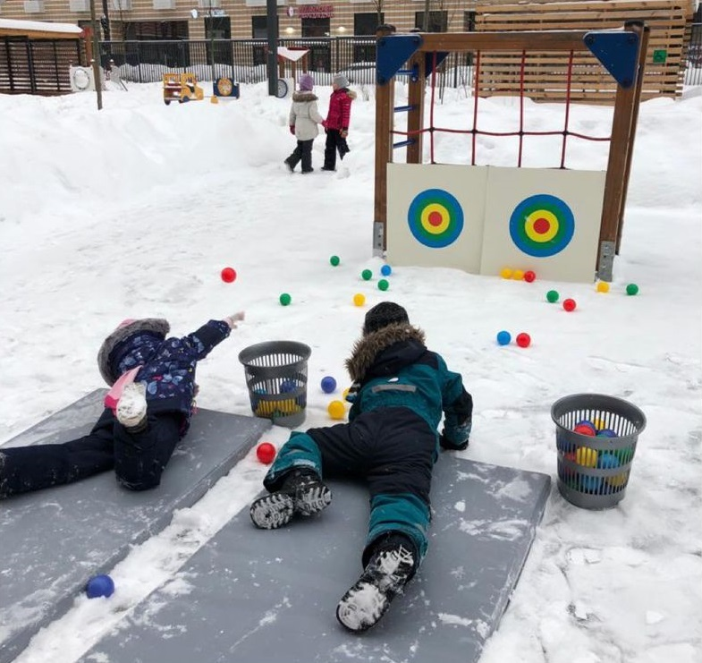
Воспитатели дошкольного отделения школы № 1354 «Вектор» организовали для детей олимпийские игры на свежем воздухе. Ребята готовились к играм, изучали историю Олимпиады, флаг, эмблему и факел. Малыши лепили из пластилина спортсменов, мастерили олимпийские атрибуты и «олимпийский огонь» из разноцветных ладоней, который пронесли по всему детсаду в день открытия игр.

В рамках соревнований по зимним видам спорта для воспитанников организовали игры по хоккею, бобслей, керлинг, гонки на санках и биатлон. Дети бегали от одной станции к другой, чтобы успеть охватить все, а самые маленькие размахивали разноцветными помпонами, скандируя «Россия, вперед!».

«Ребята надолго запомнят свои первые олимпийские игры, на которых они узнали про зимние виды спорта и про здоровый образ жизни», — сказала организатор игр, старший воспитатель школы № 1354 Ольга Романова.

Фото предоставлено школой №1354

Адрес страницы: http://uzao.mos.ru/presscenter/news/detail/10608009.html
Префектура Юго-Западного административного округа города Москвы

